Ohjeita venäjän alkeiskurssi 1:n venäjän aakkosten verkkojaksolle

Verkkojakson sivut löytyvät osoitteesta:
cc.oulu.fi/~ahepoaho/aakkossivut/
Pääset sinne myös seuraavasti:
www.oulu.fi/kielikeskus > Henkilökunta > Venäjän opetus > Hepo-aho, Ari > AAKKOSET (ylävalikko)

- aakkoset on jaoteltu 6 ryhmään, ja sinun on tarkoitus käydä ne läpi tehtävineen alkaen 1. ryhmästä Selvät pyyt, sitten vaikeat tapaukset 2. ryhmä Kompastuskivet jne.  - jokaisen kirjainryhmän alkusivulla on luonnollisesti ko. ryhmän kirjaimet, voit kuulla ne lausuttuna klikkaamalla niitä  - tehdessäsi tehtäviä saat kirjaintaulukon näkyviin vasemmasta valikosta (taulukko avautuu uudessa ikkunassa)  - jokaisessa ryhmässä on tehtäväosioita, yleensä yhdessä osiossa on 10 tehtävää  - vasemman valikon alaosassa on linkki palaute-sivulle. | 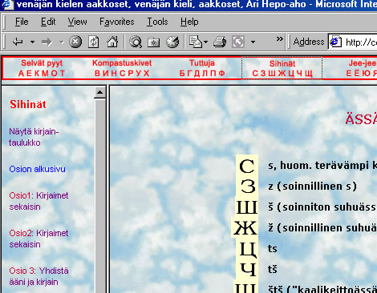
- useimmat tehtävät ovat Drag and drop -tyyppisiä, eli sinun pitää  siirrellä hiirellä sanoja tai kirjaimia (vie nuoli sanan tai kirjaimen kohdalle, paina hiiren vasenta painiketta, pidä painike pohjassa ja siirrä sana esim. jonkin kuvan päälle). | 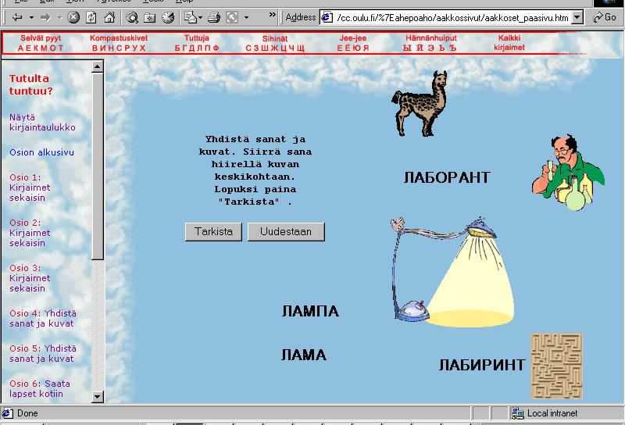

Palaute ja oppimispäiväkirja
- Palaute verkossa. Lähetä palautetta (palautesivun saat esiin tehtävävalikon alaosasta):
- jokaisen session päätteeksi (vaikket olisi saanutkaan kirjainryhmä läpikäydyksi)
- jokaisen kirjainryhmän lopuksi (vaikka jatkaisitkin seuraavaan kirjainryhmään)
– Oppimispäiväkirja. Täytä oppimispäiväkirja 1 kerta / työskentelypäivä.

Teknisiä asioita
– useimmissa harjoituksissa on mukana äänitiedosto, joten tietokoneessa tulee olla mahdollisuus kuunnella niitä joko kaiuttimien tai kuulokkeiden kautta
– selain: käytä ensisijaisesti Internet Exploreria
– suurenna selaimesi näyttö mahdollisimman isoksi, Internet Explorerissa paina F11:sta.
– tehtävien äänitiedostot ovat Flash-muodossa
– Missä voit suorittaa verkkojakson? Jakson sivut ovat avoimessa verkkoympäristössä, joten pääset niille ilman mitään salasanaan. Jos sinulle on kotona verkkoyhteys, voit tehdä ne sieltä käsin. Tai voit käyttää Kielikeskuksen itseopiskelukeskuksessa (se sijaitsee Kielikeskuksen toimiston vieressä Yläväylällä).

HUOM! Suorita myös kaunokirjoitusharjoitukset. Ne on jaoteltu samoihin ryhmiin!

